HIEU E-COMMERCE — FRONTEND
Tài liệu kỹ thuật chi tiết

Phiên bản: 1.0
Ngày phát hành: 2026-05-13
Stack: Next.js 15 (App Router) · React 19 · TypeScript 5
Backend: 15 microservices Spring Boot 4 + PostgreSQL + Redis + Kafka

Tài liệu này trình bày một cách chi tiết toàn bộ dự án Frontend của hệ thống thương mại điện tử HIEU — bao gồm kiến trúc tổng thể, cấu trúc thư mục theo mô hình Single God Hook, cách phân chia Server Component / Client Component, chiến lược SSR/SSG, các route công khai và riêng tư, luồng nghiệp vụ trọng yếu, các vấn đề bảo mật, hiệu năng, và quy trình triển khai. Mục tiêu là cung cấp một tham chiếu kỹ thuật đầy đủ cho thành viên mới gia nhập đội ngũ phát triển cũng như cho việc bảo trì lâu dài.

MỤC LỤC
1. Tổng quan dự án
2. Kiến trúc tổng thể
3. Công nghệ và thư viện
4. Cấu trúc thư mục
5. Server Components, Client Components và mô hình Islands
6. Mô hình Single God Hook (natyf pattern)
7. Phân loại Routes và chiến lược SSR/SSG/CSR
8. Luồng nghiệp vụ trọng yếu
9. Quản lý phiên đăng nhập và bảo mật
10. Tối ưu SEO và hiệu năng
11. Hệ thống Cache và Revalidation
12. Tích hợp Backend và Proxy Layer
13. Hệ thống thông báo thời gian thực
14. Hệ thống Toast và phong cách hình ảnh
15. Khu vực Admin
16. Biến môi trường và cấu hình
17. Quy trình phát triển và triển khai
18. Hướng phát triển tiếp theo
19. Phụ lục — Hằng số tham chiếu

1. Tổng quan dự án
HIEU là một nền tảng thương mại điện tử thời trang cao cấp, lấy cảm hứng từ ngôn ngữ thiết kế của các thương hiệu di sản châu Âu. Dự án bao gồm hai nửa quan trọng: một backend gồm 15 microservice Spring Boot 4 và một frontend Next.js 15 chạy ở chế độ App Router với React 19 và TypeScript 5. Tài liệu này tập trung làm rõ phần frontend — phần tiếp xúc trực tiếp với người dùng cuối và là điểm tích hợp duy nhất với các dịch vụ backend.

1.1 Mục tiêu
- Cung cấp một storefront cao cấp với trải nghiệm hình ảnh nhất quán: nền tối, font serif cho thương hiệu, bảng màu kem và rượu vang.
- Phục vụ cả khách truy cập không đăng nhập (browse, search, tracking) và khách hàng đã đăng nhập (cart, checkout, account).
- Tách biệt rõ ràng khu vực storefront khỏi khu vực admin, mặc dù dùng chung framework và một số package chia sẻ.
- Tối ưu thời gian tải trang lần đầu, đáp ứng tốt tiêu chí Core Web Vitals và SEO.
- Đảm bảo an toàn dữ liệu: cookie HttpOnly, không lộ JWT lên JavaScript, kiểm tra hai lớp ở cả phía client và server.

1.2 Đối tượng người dùng
- Khách mua sắm trên thiết bị di động (60% lưu lượng dự kiến) và máy tính bàn (40%).
- Quản trị viên cửa hàng cần một bảng điều khiển đầy đủ tính năng để vận hành.
- Đội ngũ marketing cần khả năng cấu hình banner, mã giảm giá và flash sale.
- Bộ phận chăm sóc khách hàng cần truy cập lịch sử đơn hàng, yêu cầu đổi/trả và ghi nhận.

1.3 Phạm vi tài liệu
Tài liệu này không bao quát phần backend ngoài những phần cần thiết để frontend tương tác. Người đọc được giả định đã có kiến thức cơ bản về React, TypeScript, Next.js App Router và REST. Các mô hình kiến trúc được mô tả dựa trên trạng thái hiện tại của mã nguồn tại thời điểm phát hành tài liệu.

2. Kiến trúc tổng thể
Frontend Next.js đóng vai trò là tầng tiếp xúc trực tiếp với người dùng. Nó không gọi trực tiếp xuống các microservice mà luôn đi qua một API Gateway duy nhất (Spring Cloud Gateway, cổng 8080). Mọi yêu cầu từ browser được điều phối qua các route handler của Next (mở đầu bằng /api/proxy) để đảm bảo cookie HttpOnly được gắn kèm ở phía server, không bao giờ lộ JWT lên JavaScript.
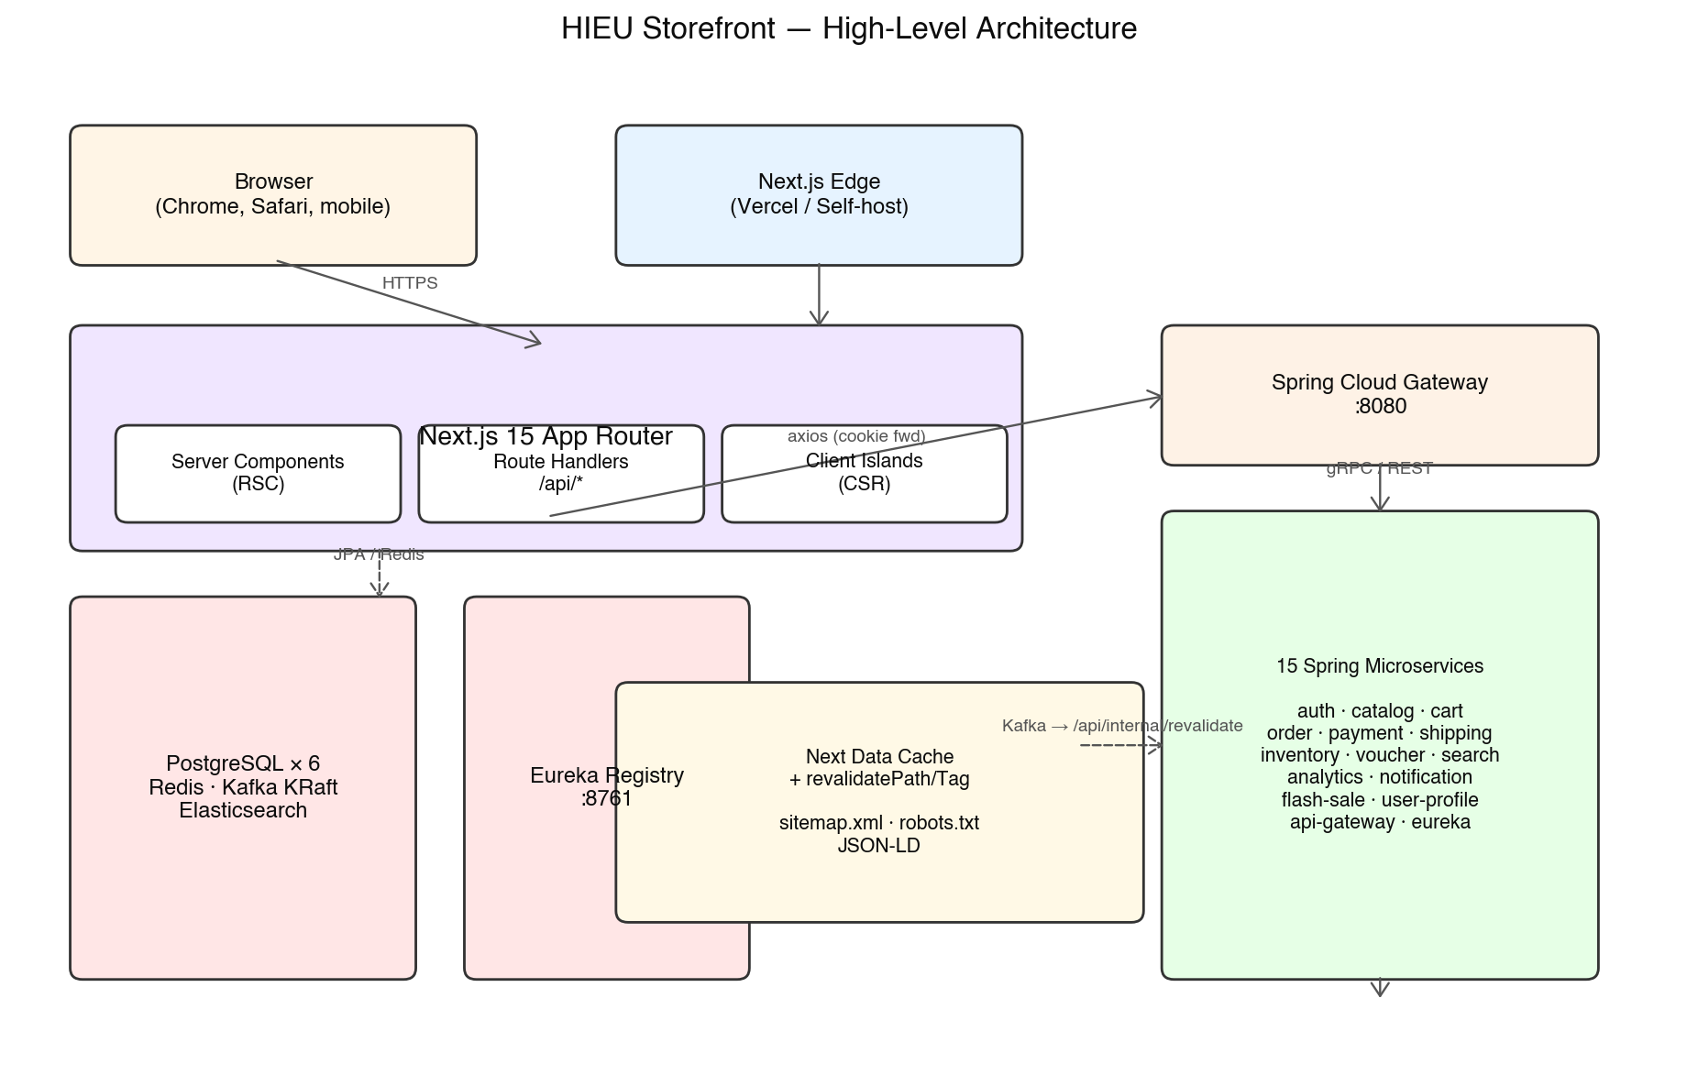
Hình 1. Kiến trúc tổng thể HIEU storefront

2.1 Phân lớp
Frontend chia thành các lớp:
- Browser: nhận HTML đã được render sẵn từ phía server, sau đó hydrate các Client Island.
- Next.js Edge: chạy các Server Component, Route Handler, sinh sitemap, robots.txt, JSON-LD.
- Spring Cloud Gateway: cổng duy nhất ra các microservice, xử lý CORS và rate limit.
- Microservices: 15 service Spring Boot, đăng ký vào Eureka registry và giao tiếp lẫn nhau bằng gRPC + Kafka.
- Tầng dữ liệu: PostgreSQL (sáu database, mỗi service một database), Redis cho cache, Kafka KRaft cho event streaming, Elasticsearch cho full-text search.

2.2 Đường đi của một yêu cầu
Một yêu cầu GET /product?id=42 từ browser sẽ được Next.js xử lý ở phía server. Server Component gọi serverApi (axios chạy trên Node) đi thẳng tới API Gateway, gateway định tuyến tới catalog-service, catalog trả về DTO sản phẩm. Next render HTML hoàn chỉnh, chèn JSON-LD vào head, rồi phát về browser. Khi tài nguyên JavaScript được tải xong, các Client Island như VariantPicker và QtyStepper hydrate lên — toàn bộ phần nội dung tĩnh đã hiện ngay từ paint đầu tiên.

3. Công nghệ và thư viện
Hạng mục | Công cụ | Vai trò
Framework | Next.js 15.5 (App Router) | Routing, RSC, edge cache, sitemap, robots
Ngôn ngữ | TypeScript 5 (strict) | Đảm bảo type-safety toàn dự án
UI Library | React 19 | Render storefront, hỗ trợ Server Components
Styling (storefront) | CSS thuần (luxe-home.css) | Tinh chỉnh thủ công, tối ưu cho thương hiệu
Styling (admin) | Tailwind CSS + shadcn/ui + Ant Design v5 | Form rich, table, modal nhanh
Data fetching | axios + Next fetch | axios cho cookie + RSC, fetch cho cache tag
Toast | sonner | Hệ thống thông báo Gucci-style, đen-vàng
Icon | lucide-react + SVG inline | Icon line-style, tránh icon font nặng
Form validation | Local + Zod (admin) | Hợp lệ trên client, BE validate lại
Charts (admin) | ApexCharts | Doanh thu, biểu đồ phân tích
Date | date-fns | Format ngày locale vi-VN
Realtime | EventSource (SSE) | Stream thông báo từ notification-service
Auth client | HttpOnly cookie + proxy | JWT không bao giờ lên JS

4. Cấu trúc thư mục
Dự án được tổ chức theo nguyên tắc co-location: mỗi route trong app/ tự đóng gói toàn bộ types, services, hooks, utils, components cần thiết. Không có thư mục dùng chung khổng lồ; chỉ những gì thực sự dùng nhiều nơi (UI primitives, axios client, env wrapper) mới nằm ở components/ và lib/.
/Users/admin/HieuTo/ecommercefe/
├── app/
│ ├── layout.tsx # Root layout (Toaster, antd registry)
│ ├── globals.css # Tailwind base + globals
│ ├── luxe-home.css # CSS riêng cho storefront luxe
│ ├── robots.ts # /robots.txt
│ ├── sitemap.ts # /sitemap.xml (dynamic, revalidate 1h)
│ ├── (luxe)/ # Route group storefront luxury
│ │ ├── layout.tsx # LuxeHeader + LuxeFooter
│ │ ├── page.tsx # /
│ │ ├── shop/ # /shop
│ │ ├── product/ # /product?id=X
│ │ ├── checkout/ # /checkout
│ │ ├── track/ # /track
│ │ └── returns/ # /returns
│ ├── (public)/ # Route group public (login, account, …)
│ │ ├── layout.tsx # Site header + footer cho phần ngoài luxe
│ │ ├── login/ # /login
│ │ ├── register/ # /register
│ │ ├── forgot/ # /forgot
│ │ ├── account/ # /account và sub-routes
│ │ ├── search/ # /search?q=…
│ │ ├── vouchers/ # /vouchers
│ │ ├── help/[topic]/ # /help/{faq,shipping,returns,payment}
│ │ └── legal/[doc]/ # /legal/{terms,privacy}
│ ├── admin/ # /admin/* (CSR-heavy, antd)
│ └── api/
│ ├── auth/{login,logout,refresh,me}/ # Proxy auth endpoints
│ ├── proxy/[...path]/ # Catch-all forward to api-gateway
│ └── internal/revalidate/ # Webhook bust cache (BE Kafka caller)
├── components/
│ ├── ui/ # Primitives: button, card, input, badge, …
│ ├── luxe/ # Header, Footer, ProductCard, Overlays
│ │ └── notifications/ # Bell + dropdown (natyf module)
│ └── providers/ # AntdRegistry, UIProvider, …
├── lib/
│ ├── env.ts # Đọc env, chuẩn hoá SITE_URL
│ ├── api/
│ │ ├── client.ts # axios trình duyệt + 401 refresh
│ │ ├── server.ts # axios server-side + cookie forward
│ │ ├── types.ts # Domain DTO (Product, Order, Voucher…)
│ │ └── catalog.ts # Legacy helpers (đang được thay dần)
│ ├── auth/session.ts # getSession() cho SC
│ ├── illustrations.ts # makeBg() SVG fallback
│ └── utils.ts # formatVnd, formatDate
├── public/ # Static assets + ảnh placeholder
├── middleware.ts # Bảo vệ /admin và /account
├── next.config.ts
├── tailwind.config.ts
└── tsconfig.json
Mỗi route phức tạp (product, shop, checkout, login, account/*) áp dụng cùng một bố cục nội bộ — sẽ trình bày kỹ ở mục 6.

5. Server Components, Client Components và mô hình Islands
Next.js App Router hoạt động theo nguyên tắc server-first: mặc định mọi component đều là Server Component (RSC), chỉ khi có chỉ thị "use client" ở đầu file thì component đó mới trở thành Client Component. RSC không gửi JavaScript xuống browser; nó chạy ở edge, có thể await trực tiếp, đọc cookies, gọi DB. CSC chạy cả trên server (cho SSR hydration) lẫn trong browser, có thể dùng useState, useEffect, onClick.
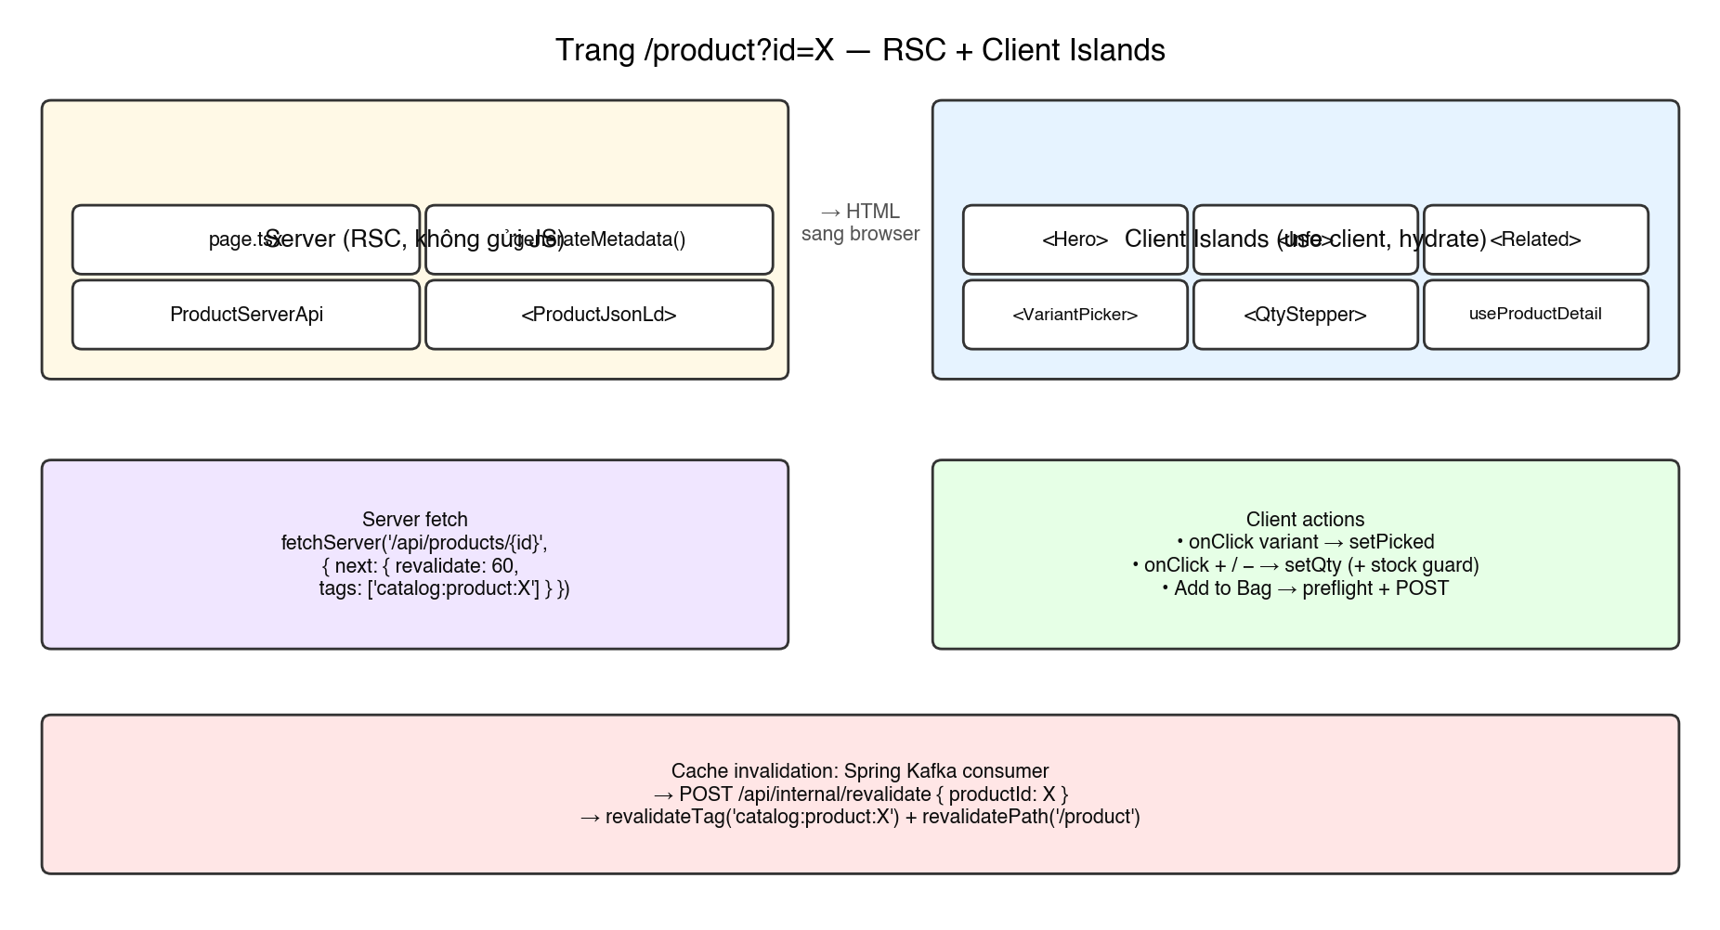
Hình 2. Mô hình RSC + Client Islands trên trang /product

5.1 Khi nào dùng RSC
- Cần fetch dữ liệu từ BE trong lúc render (await trực tiếp).
- Cần đọc cookies, headers, env vars riêng tư.
- Cần tạo metadata cho từng URL (generateMetadata).
- Cần sinh JSON-LD, OpenGraph, Twitter card cho SEO.
- Cần phản hồi đúng mã 404 thay vì 200 + text "không tồn tại".

5.2 Khi nào bắt buộc CSC
- Cần useState, useEffect, useRef, useReducer, useContext.
- Có event handler (onClick, onChange, onSubmit, onKeyDown).
- Dùng API chỉ có trên browser (window, localStorage, IntersectionObserver, EventSource).
- Dùng third-party client-only (sonner, framer-motion, axios browser).

5.3 Ranh giới truyền dữ liệu
Dữ liệu từ RSC sang CSC chỉ được serialize qua JSON: string, number, boolean, array, plain object, Date. Không truyền được function, class instance, Symbol. Do đó axios formatter, AntD Statistic formatter, Table column render — nếu cần — phải được khai báo trong file "use client".

6. Mô hình Single God Hook (natyf pattern)
Toàn bộ các route phức tạp tuân thủ cùng một mô hình kiến trúc nội bộ, tạm gọi là natyf pattern. Mục tiêu là tách triệt để logic khỏi UI, đảm bảo có thể đổi giao diện mà không đụng đến fetch, và ngược lại, có thể đổi fetch / cache strategy mà không ảnh hưởng tới giao diện.
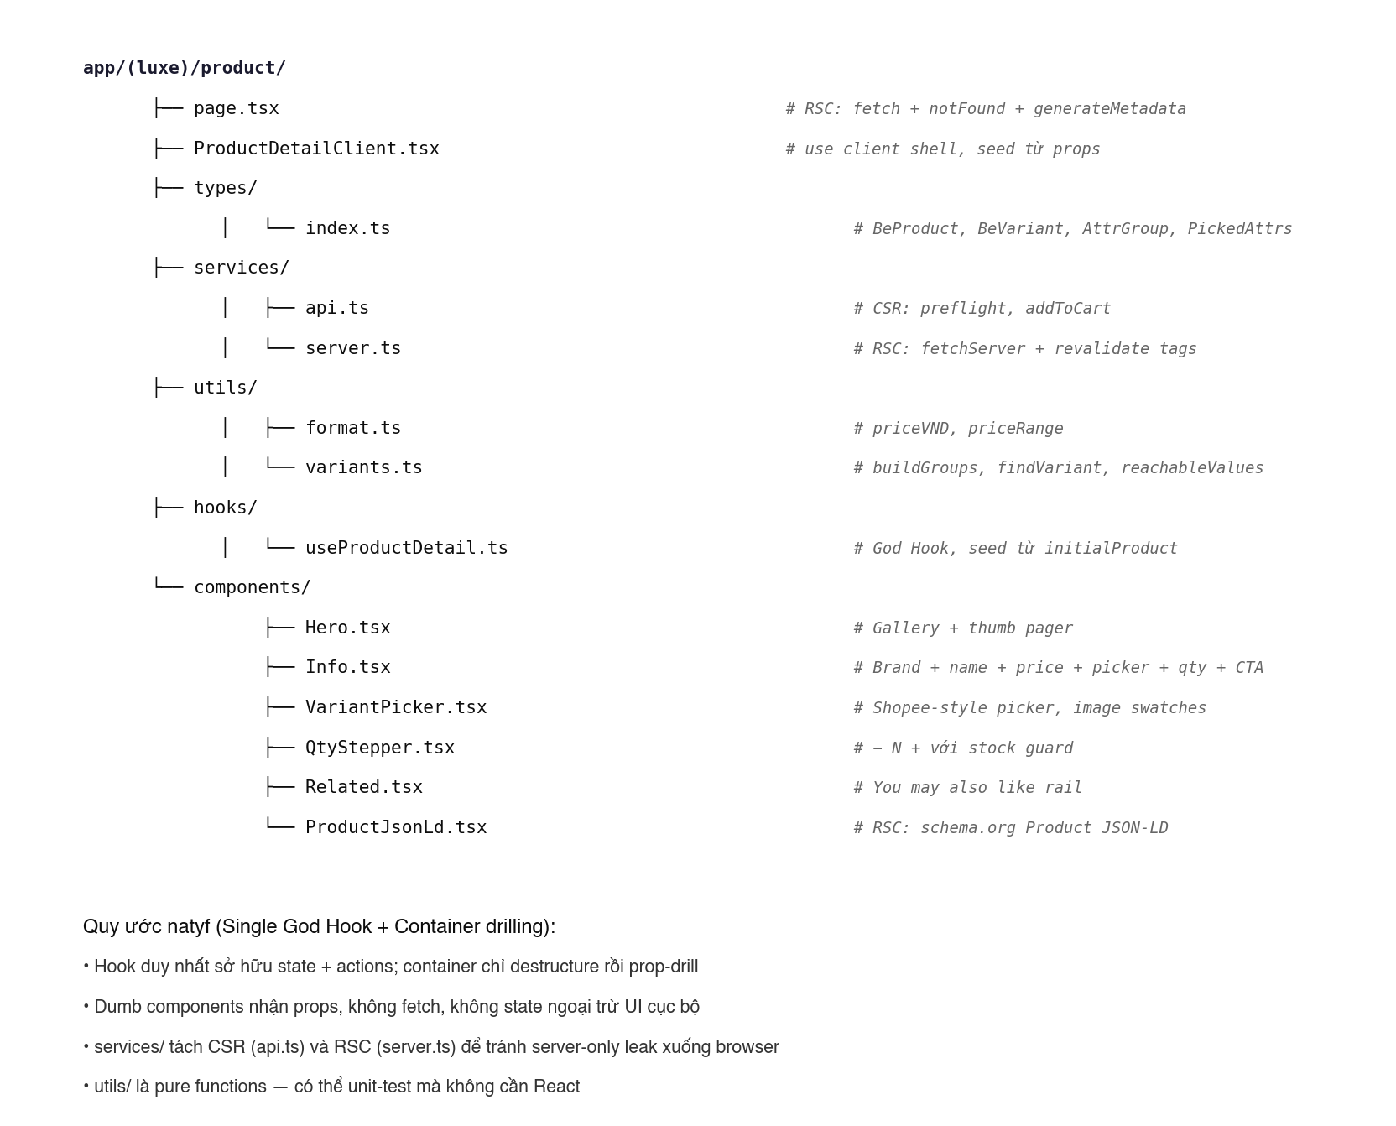
Hình 3. Cấu trúc thư mục natyf áp dụng cho /product

6.1 Bố cục thư mục
- page.tsx — RSC container; fetch dữ liệu, gọi notFound, sinh metadata, JSON-LD.
- XxxClient.tsx — "use client" shell; nhận initial data qua props, dùng God Hook.
- types/ — interface, type alias, hằng số dùng chung.
- services/ — tách thành api.ts (CSR) và server.ts (RSC, server-only).
- utils/ — pure function, có thể unit-test mà không cần React.
- hooks/ — duy nhất một God Hook chứa toàn bộ state + actions của route.
- components/ — dumb component, không fetch, không đọc URL, nhận props.

6.2 Quy tắc cho God Hook
- Tên: useXxx (ví dụ useProductDetail, useCheckout, useShop).
- Nhận tham số là một object args (thường có initialXxx khi seed từ RSC).
- Trả về một object lớn chứa: state, derived data (useMemo), actions (useCallback).
- Component không tự gọi useState ngoại trừ state UI cục bộ không có ý nghĩa nghiệp vụ (ví dụ qty stepper draft input).
- Container chỉ destructure rồi prop-drill, không thêm logic ở giữa.

6.3 Ví dụ tối giản
// hooks/useProductDetail.ts
"use client";
export function useProductDetail({ initialProduct, initialRelated }) {
const [product, setProduct] = useState(initialProduct);
const [picked, setPicked] = useState({});
const [qty, setQty] = useState(1);
const groups = useMemo(() => buildGroups(product.variants), [product]);
const selVariant = useMemo(() => findVariant(product.variants, picked), [product, picked]);
const addToBag = useCallback(async () => {
const fresh = await ProductDetailApi.preflight(product.id);
// ... check stock + status + price
await ProductDetailApi.addToCart({ productId, variantId, quantity: qty });
}, [product, qty, picked]);
return { product, picked, qty, groups, selVariant, pick, changeQty, addToBag };
}
// ProductDetailClient.tsx
"use client";
export function ProductDetailClient({ initialProduct, initialRelated }) {
const vm = useProductDetail({ initialProduct, initialRelated });
return (<>
<Hero gallery={vm.gallery} galleryIdx={vm.galleryIdx} setGalleryIdx={vm.setGalleryIdx} />
<Info product={vm.product} picked={vm.picked} qty={vm.qty}
onPick={vm.pick} onQtyChange={vm.changeQty} onAddToBag={vm.addToBag} />
<Related items={vm.related} idx={vm.relIdx} setIdx={vm.setRelIdx} />
</>);
}

7. Phân loại Routes và chiến lược SSR/SSG/CSR
Mỗi route được quyết định theo ba tiêu chí: yêu cầu SEO, mức độ cá nhân hoá, và mức độ tương tác. Trang có nội dung tĩnh hoặc dữ liệu công khai được render ở server; trang yêu cầu xác thực và tương tác cao thì giữ CSR.
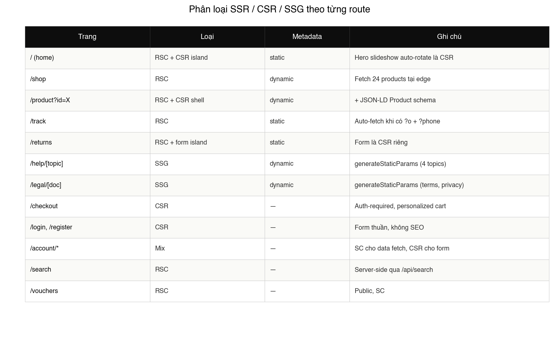
Hình 4. Ma trận phân loại render theo route

7.1 Routes công khai (SSR ưu tiên)
- / — Trang chủ; banner hero, danh mục, dịch vụ; metadata tĩnh.
- /shop — Lưới sản phẩm, fetch 24 mục mỗi trang; metadata theo cat.
- /product?id=X — Trang chi tiết; JSON-LD Product schema, OG image; 404 server-side.
- /track — Tra cứu đơn; nếu URL có ?o và ?phone thì SSR luôn timeline.
- /returns — Form đổi/trả; phần hero + policy render server, form là island.
- /vouchers — Danh sách voucher đang hoạt động (SC).
- /search?q=… — Kết quả tìm; gọi search-service ES, fallback catalog.
- /help/[topic] — SSG, 4 topic pre-render tại build time.
- /legal/[doc] — SSG, terms + privacy pre-render.

7.2 Routes riêng tư (CSR)
- /checkout — Cart hiện tại của user; auth-required.
- /login, /register, /forgot — Form thuần.
- /account/profile, /account/password, /account/addresses, /account/wishlist, /account/notifications — Cá nhân hoá, chỉ user thấy được.

7.3 Hybrid (SC + CSR island)
- /account, /account/orders, /account/orders/[id] — SC fetch + redirect, render dữ liệu, không cần God Hook.

8. Luồng nghiệp vụ trọng yếu

8.1 Add to Bag
Đây là luồng quan trọng nhất của storefront, được thiết kế để chịu được các race condition: người dùng có thể giữ trang stale trong nhiều giờ, trong khi tồn kho thay đổi, sản phẩm bị admin xoá, giá điều chỉnh. Vì vậy cả hai phía FE và BE đều kiểm tra hai lớp.
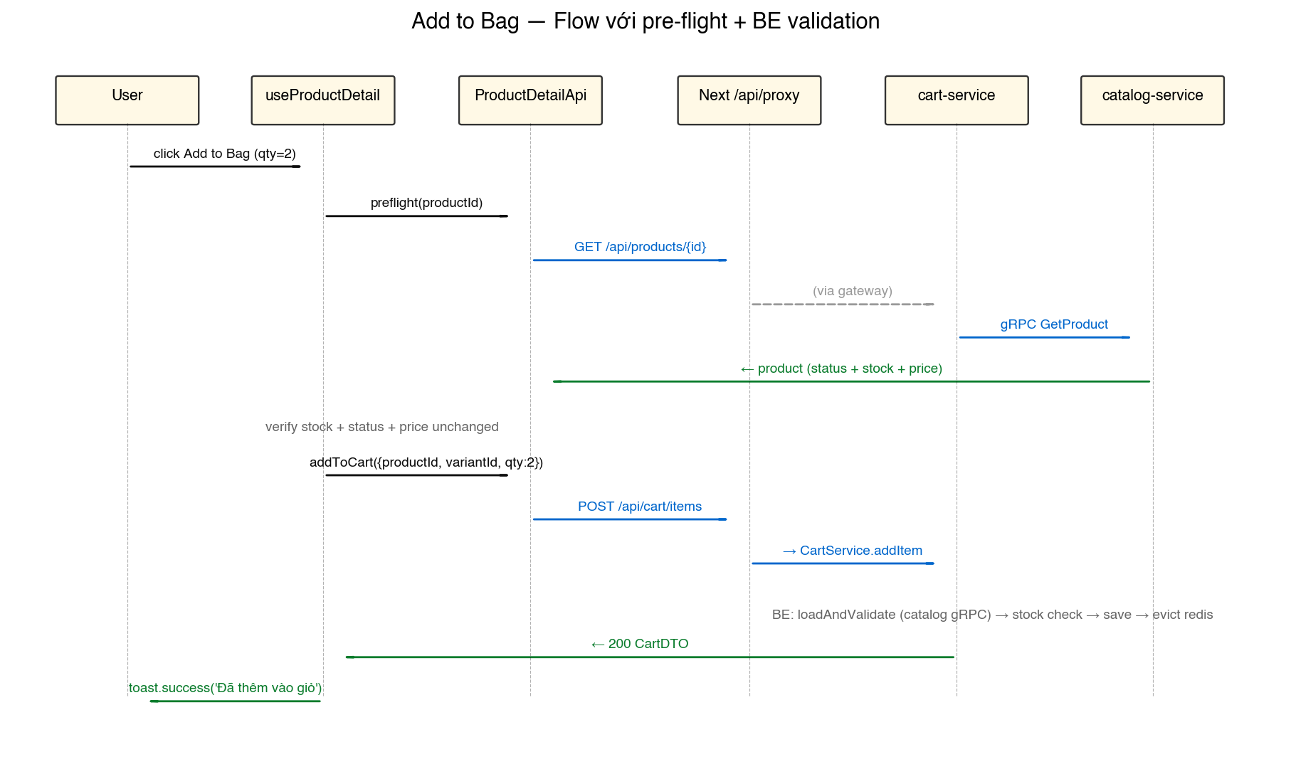
Hình 5. Luồng Add to Bag với pre-flight và BE validation

Quy trình chi tiết
- Người dùng chọn variant (color + size), nhập số lượng qua QtyStepper.
- QtyStepper kẹp giá trị nhập vào trong khoảng [1, stock] và hiển thị cảnh báo nếu vượt.
- Khi bấm Add to Bag, hook gọi preflight: GET /api/products/{id} qua proxy.
- Hook so sánh dữ liệu mới với state hiện tại — status, stock, giá, sự tồn tại của variant.
- Nếu có thay đổi (sản phẩm bị gỡ, hết hàng, đổi giá), hook hiển thị toast tương ứng, cập nhật state, không POST.
- Nếu mọi thứ khớp, hook POST /api/cart/items với productId, variantId, quantity.
- Cart-service nhận POST, gọi catalog-service qua gRPC để xác thực lần hai (loadAndValidate).
- Cart-service kiểm tra tổng quantity sau khi cộng vào dòng hiện hữu có vượt stock không, nếu vượt trả 409.
- Lưu cart_item, evict Redis cache của user, trả CartDTO 200.
- Hook hiển thị toast Đã thêm vào giỏ, badge bell + cart icon cập nhật ở vòng polling kế tiếp.

8.2 Checkout
- Trang /checkout (CSR) gọi /api/cart hiển thị các dòng hàng.
- Người dùng có thể đổi số lượng (PUT /api/cart/items/{variantId}) hoặc xoá (DELETE).
- Người dùng nhập mã giảm giá → GET /api/vouchers/code/{code} → hook tính discount client-side qua computeDiscount().
- Khi bấm CHECKOUT, hook POST /api/orders/from-cart với địa chỉ + voucherCode.
- Order-service tạo đơn, xoá cart, trả OrderDTO; FE chuyển hướng sang /track?o=ORD-… (timeline SSR ngay).

8.3 Đăng nhập
- FE POST /api/auth/login (route handler Next) — không gọi thẳng auth-service.
- Route handler chuyển tiếp upstream, nhận Set-Cookie chứa ACCESS_TOKEN + REFRESH_TOKEN, re-emit cho browser.
- Browser nhận cookie HttpOnly + Secure + SameSite=Lax, JavaScript không đọc được.
- Hook đọc roles trong response body, nếu ADMIN thì redirect /admin, else /next || /.
- Mỗi request CSR tiếp theo qua /api/proxy/* sẽ gắn Bearer trên server.
- Khi access token hết hạn, axios interceptor gọi /api/auth/refresh ngầm, replay request gốc.

9. Quản lý phiên đăng nhập và bảo mật

9.1 Mô hình cookie HttpOnly
Toàn bộ JWT chưa bao giờ chạm vào JavaScript. Auth-service phát hành ACCESS_TOKEN và REFRESH_TOKEN dưới dạng cookie HttpOnly, Secure (trong production), SameSite=Lax. Browser tự gửi kèm cookie cho mỗi yêu cầu; FE chỉ cần biết user đã đăng nhập hay chưa qua endpoint /api/auth/me.

9.2 Các lớp bảo vệ
- middleware.ts chặn route bắt đầu bằng /admin và /account nếu không có cookie ACCESS_TOKEN.
- getSession() đọc cookie, gọi auth-service /api/auth/me — nếu BE từ chối thì SC redirect /login.
- Mỗi route admin còn check role thông qua hasRole('ADMIN') hoặc authorities[].
- Mọi POST/PUT/DELETE từ browser đi qua /api/proxy/* nên cookie chắc chắn được forward.
- CSR axios bắt 401 → gọi /api/auth/refresh → retry request gốc. Hai lần 401 liên tiếp = logout.

9.3 Validation hai lớp
- Client validate UI (qty stepper kẹp), Server validate domain (cart-service loadAndValidate).
- Voucher: client tính discount để hiển thị nhanh, server áp dụng lại lúc đặt đơn — phòng tampering.
- Cart-service luôn pull catalog tươi mỗi lần addItem/updateItem, không tin localStorage.

9.4 Đề phòng XSS / CSRF
- Toàn bộ output user-generated content được render qua React (escape mặc định), không dùng dangerouslySetInnerHTML ngoại trừ legal/[doc].
- Cookie HttpOnly chặn XSS đánh cắp token.
- SameSite=Lax giảm thiểu CSRF; các action quan trọng (đặt hàng, đổi mật khẩu) còn tự xác thực qua JWT.

10. Tối ưu SEO và hiệu năng

10.1 Metadata theo từng route
- Home, shop, product, track, returns đều có generateMetadata hoặc metadata tĩnh.
- Product page có thêm JSON-LD schema.org/Product — Google rich result.
- OG image lấy từ product.thumbnail; Zalo/Facebook share có ảnh sản phẩm.
- Twitter card summary_large_image cho product, summary cho các trang ít ảnh.

10.2 Sitemap và robots
- /sitemap.xml sinh động qua app/sitemap.ts, revalidate 1 giờ.
- /robots.txt cho phép crawl public, chặn /admin, /account, /api, /checkout.
- Host và sitemap URL lấy từ env.SITE_URL — chuẩn hoá strip trailing slash.

10.3 LCP và FCP
- Hero image trên /product là phần quan trọng nhất — server render kèm src, không cần JS để hiện.
- Skeleton loading được loại bỏ hẳn ở các route SSR.
- Bundle JS giảm vì RSC code không gửi xuống browser, chỉ hydrate Client Islands.
- Fonts được preload qua link rel=preload trong head.

10.4 Cache strategy
- Mọi fetchServer có { next: { revalidate: 60, tags: [...] } } — Next Data Cache.
- Tag catalog:product:{id} cho từng sản phẩm.
- Tag catalog:list cho mọi danh sách (shop, related, sitemap).
- BE thay đổi → Spring Kafka consumer POST /api/internal/revalidate { productId } → revalidateTag.

11. Hệ thống Cache và Revalidation
Next.js có nhiều lớp cache: Request Memoization (per-request), Data Cache (persistent, share across requests), Full Route Cache (HTML), Router Cache (client-side). Mỗi lớp có thời gian sống khác nhau và có thể bị bust bằng revalidatePath / revalidateTag.

11.1 Quy ước tag
Tag | Phạm vi
catalog:product:{id} | Một sản phẩm cụ thể
catalog:product-slug:{slug} | Một sản phẩm theo slug
catalog:list | Mọi danh sách (shop, related, sitemap)
voucher:active | Danh sách voucher đang hoạt động (chưa dùng)
user:{id}:cart | Cart của user — không dùng Next cache, ở Redis

11.2 Webhook revalidate
Endpoint POST /api/internal/revalidate nhận body { path, tag, productId } và header X-Revalidate-Secret. Spring Kafka consumer trong catalog-service khi gặp event product-status-changed sẽ gọi endpoint này.
POST /api/internal/revalidate
Headers: X-Revalidate-Secret: <REVALIDATE_SECRET>
Body: { "productId": 42 }
Response: { "revalidated": true,
"paths": ["/product", "/shop", "/"],
"tags": ["catalog:product:42", "catalog:list"],
"now": 1715600000000 }

12. Tích hợp Backend và Proxy Layer
Browser không bao giờ gọi trực tiếp ra api-gateway. Mọi request đi qua /api/proxy/[...path]/route.ts — một catch-all route handler đọc cookie ACCESS_TOKEN, gắn Bearer header rồi forward upstream. Cách này giải quyết ba vấn đề: cookie HttpOnly không gửi cross-origin, JWT không lộ lên JS, và mọi request có thể được log/audit ở một điểm duy nhất.

12.1 Hai axios instance
- lib/api/client.ts — chạy ở browser; baseURL /api/proxy; withCredentials; interceptor 401-retry.
- lib/api/server.ts — chạy ở RSC/route handler; baseURL env.API_BASE_URL; tự đọc cookie và gắn Bearer.

12.2 Quy ước endpoint
- /api/auth/login, /logout, /refresh, /me — proxy riêng, không cần qua /api/proxy.
- /api/proxy/api/{service}/... — catch-all generic; preserve trailing slash (Spring trailing-slash sensitive).
- /api/internal/revalidate — webhook, không expose cho browser, secret-gated.

12.3 Cookie forwarding
// lib/api/server.ts
serverApi.interceptors.request.use(async (config) => {
const ck = await cookies();
const access = ck.get(env.AUTH_COOKIE_ACCESS)?.value;
if (access) config.headers.set('Authorization', `Bearer ${access}`);
return config;
});

13. Hệ thống thông báo thời gian thực
Bell icon trên LuxeHeader hiển thị số thông báo chưa đọc. Khi mở dropdown, FE gọi /api/notifications/my?size=10 lấy danh sách gần nhất. Polling số unread mỗi 60 giây giữ badge đồng bộ mà không tốn nhiều băng thông. Trang /account/notifications dùng EventSource để stream realtime.

13.1 Module cấu trúc
components/luxe/notifications/
├── BellNotifications.tsx # Container public, dùng God Hook
├── types/index.ts # NotificationItem, NotificationsPage
├── services/api.ts # getRecent, getUnreadCount, markRead
├── hooks/useNotifications.ts # Polling + lazy-load dropdown items
└── components/
├── BellIcon.tsx # SVG bell + badge
└── NotificationsPanel.tsx # Dropdown, click-outside close

13.2 SSE
- Endpoint GET /api/notifications/stream (server-sent events).
- Heartbeat mỗi 30 giây tránh proxy timeout.
- Client EventSource onmessage parse JSON và prepend vào danh sách.
- Khi unmount component, ev.close() để giải phóng kết nối.

14. Hệ thống Toast và phong cách hình ảnh

14.1 Toast (sonner)
Toaster mount duy nhất ở app/layout.tsx, className="lux-sonner". Toàn bộ CSS override scoped dưới selector này nằm trong luxe-home.css. Trang admin không load luxe-home.css nên giữ giao diện sonner mặc định. Storefront thì có chủ đề Gucci: nền đen, viền vàng cho success, viền đỏ cho error, letter-spacing rộng, uppercase.

14.2 Phong cách hình ảnh
- Tất cả ảnh sản phẩm hiện tại lấy từ Unsplash với từ khoá moody luxury fashion.
- Mỗi colorway có một ảnh riêng — khi user chọn màu, hero gallery hoán đổi ngay.
- Có lớp fallback SVG (makeBg) cho trường hợp BE chưa upload ảnh.
- Bộ seed seed-hieu-luxe.py tạo 25 sản phẩm với 5 màu × N size, đầy đủ ma trận biến thể.

15. Khu vực Admin
Phần /admin/* không thuộc storefront luxe; dùng Tailwind + shadcn/ui cho form và Ant Design v5 cho bảng dữ liệu lớn. Mục tiêu là tốc độ phát triển tính năng hơn là vẻ ngoài thương hiệu. Mọi trang admin yêu cầu role ADMIN; middleware kiểm tra cookie + getSession() kiểm tra authorities.

15.1 Các trang chính
- /admin — Dashboard, KPI strip, biểu đồ doanh thu ApexCharts.
- /admin/products — CRUD sản phẩm, form WordPress-style với checkbox biến thể.
- /admin/orders — Danh sách đơn, filter trạng thái, chi tiết.
- /admin/customers — Khách hàng, LTV, segmentation, lock/unlock.
- /admin/inventory — Kho, lịch sử adjust, export CSV.
- /admin/categories — Cây danh mục với drag reorder.
- /admin/attrs — Thuộc tính + value (size, color, storage, RAM).
- /admin/vouchers, /admin/flash-sales — Marketing.
- /admin/returns — Yêu cầu đổi/trả.
- /admin/logs, /admin/activity — Audit trail.
- /admin/settings, /admin/seo, /admin/banners — Cấu hình.

15.2 Lưu ý kỹ thuật
- Vì antd Statistic.formatter và Table column.render là function, không serialize được, các trang admin tách Client Island riêng (cards.tsx, table.tsx).
- Mỗi list page có search/filter trên URL, đảm bảo có thể bookmark.
- Action Switch trên row Products gọi PATCH /api/products/{id} trực tiếp, không reload toàn bộ list.

16. Biến môi trường và cấu hình
Biến | Mặc định | Mục đích
API_BASE_URL | http://localhost:8080 | URL của api-gateway, dùng cho server-side axios
NEXT_PUBLIC_API_BASE | /api/proxy | URL browser-side qua proxy
NEXT_PUBLIC_BRAND_NAME | Luxury Mart | Tên thương hiệu hiển thị
NEXT_PUBLIC_BRAND_TAGLINE | Mua sắm đẳng cấp | Tagline meta description
NEXT_PUBLIC_SITE_URL | http://localhost:3000 | Canonical URL cho JSON-LD, OG, sitemap, robots
AUTH_COOKIE_ACCESS | ACCESS_TOKEN | Tên cookie access token (đồng bộ với BE)
AUTH_COOKIE_REFRESH | REFRESH_TOKEN | Tên cookie refresh token
REVALIDATE_SECRET | (bắt buộc trong prod) | Secret cho /api/internal/revalidate
ADMIN_AUTH_BYPASS | false | Dev only, bỏ qua role gate
File env.ts trong lib/ là single source of truth — không truy cập process.env trực tiếp ở nơi khác.

17. Quy trình phát triển và triển khai

17.1 Local development
# 1. Boot backend stack (lần đầu)
cd /Users/admin/HieuTo/ecommerce
docker compose up -d # postgres × 6 + redis + kafka + elasticsearch
./boot-bg.sh # 15 Spring services (~5 phút)
./seed.sh # users + categories + attrs + vouchers
python3 seed-hieu-luxe.py # 25 sản phẩm HIEU
# 2. Frontend
cd /Users/admin/HieuTo/ecommercefe
pnpm install # hoặc npm install
npm run dev # next dev tại http://localhost:3000

17.2 Script
- npm run dev — Next dev server, hot reload.
- npm run build — Production build, sinh static pages cho help/legal.
- npm run start — Chạy production build cục bộ.
- npm run typecheck — tsc --noEmit, kiểm tra type-error.
- npm run lint — ESLint.

17.3 Production deploy
- Khuyến nghị triển khai Next.js trên Vercel hoặc tự host bằng Node 20+.
- Backend triển khai Kubernetes hoặc docker-compose trên VPS.
- Chạy Nginx hoặc Cloudflare trước Next để cache static asset và terminate TLS.
- Set NEXT_PUBLIC_SITE_URL về domain thật, REVALIDATE_SECRET một chuỗi mạnh.
- Catalog-service publish revalidate webhook qua HTTP-call sau khi commit Kafka event.

18. Hướng phát triển tiếp theo

18.1 Tính năng còn thiếu
- Tích hợp thanh toán thực: Sepay, ZaloPay, VNPay.
- Đánh giá sản phẩm + ảnh review.
- Wishlist sync khi guest đăng nhập.
- Live chat support (intercom hoặc tự build qua Kafka).
- Loyalty program — tích điểm, redeem.

18.2 Cải tiến kỹ thuật
- Chuyển /shop sang Partial Pre-rendering khi Next 15 stable hoá tính năng.
- Bổ sung E2E test với Playwright cho các flow trọng yếu.
- Storybook cho dumb components.
- i18n đầy đủ (vi, en) qua next-intl.
- PWA + push notification.
- Image CDN trực tiếp (Cloudflare Images / Vercel Blob).
- Auto-generate sitemap-products.xml khi catalog vượt 50k items.

19. Phụ lục — Hằng số tham chiếu

19.1 Cổng dịch vụ backend
Cổng | Dịch vụ
8080 | API Gateway
8081 | Auth Service
8082 | User Profile Service
8083 | Catalog Service
8084 | Cart Service
8085 | Inventory Service
8086 | Shipping Service
8087 | Payment Service
8088 | Notification Service
8089 | Search Service
8090 | Analytics Service
8091 | Flash Sale Service
8092 | Voucher Service
8093 | Order Service
8761 | Eureka Registry

19.2 Tài khoản mặc định sau seed
- admin / Admin@2026 — vai trò ROLE_ADMIN.
- customer / Customer@2026 — vai trò ROLE_CUSTOMER.

19.3 Mã giảm giá đã seed
- WELCOME10 — giảm 10% đơn đầu tiên.
- SUMMER50K — giảm 50.000đ cho đơn từ 500.000đ.
- VIP20 — giảm 20% cho khách VIP.

19.4 Liên hệ
Để góp ý hoặc báo lỗi, vui lòng tạo issue trên Git repository của dự án hoặc liên hệ qua kênh nội bộ.

